МУНИЦИПАЛЬНОЕ АВТОНОМНОЕ БЮДЖЕТНОЕ ДОШКОЛЬНОЕ ОБРАЗОВАТЕЛЬНОЕ

УЧРЕЖДНИЕ ДЕТСКИЙ САД №30 г. ЛИПЕЦКА

**Конспект**

**занятия-экскурсии по теме:**

**«Знакомство с предметами быта русской избы»**

**(6-8 лет)**

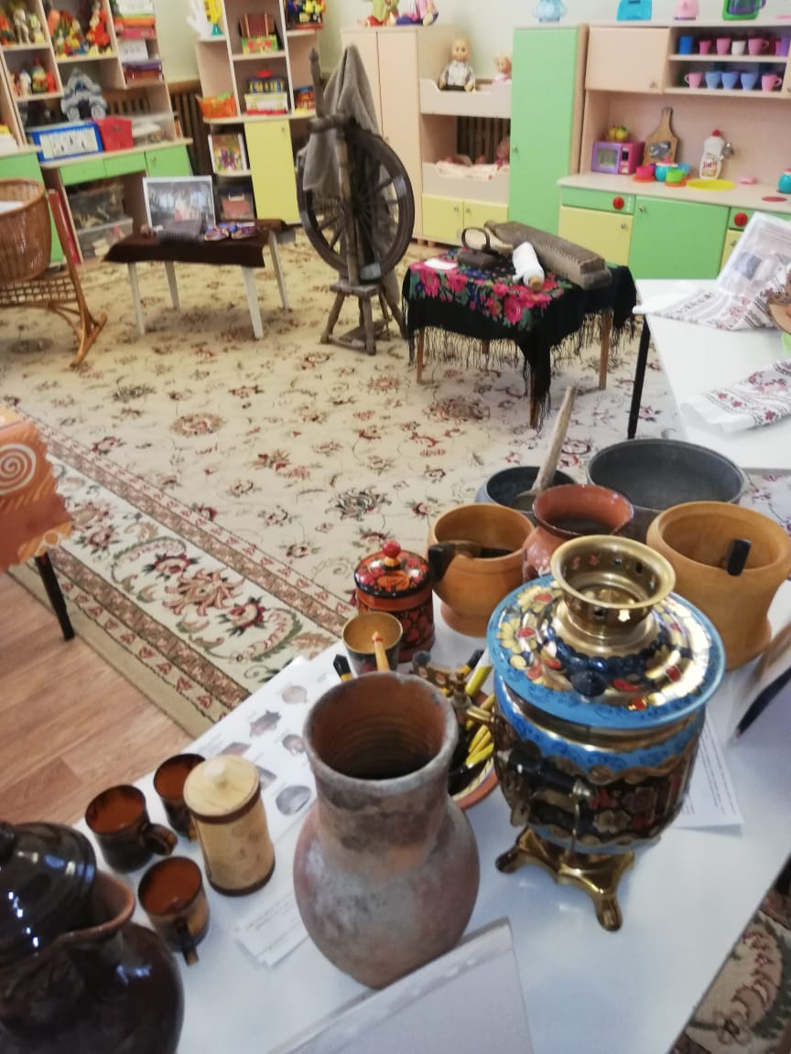

Подготовила и провела

воспитатель Климина О.Ю.

**Цель:**Приобщение детей к традициям русской народной культуре через создание мини – музея «Русская изба»

**Задачи:**

**Образовательные:** Продолжить знакомить детей с традициями русского народа, с применением музейной технологии, открыть ребенку доступ к культуре своего народа, знакомя его с особенностями повседневного быта, обычаями, традициями, народной музыкой.

**Развивающие:** Развивать у детей способности воспринимать музейную информацию, интерес к музейной деятельности, монологическую речь; коммуникативные умения.

**Воспитательные:**

Воспитывать у детей интерес к прошлому, бережное отношение к русской старине

**Словарная работа:** Изба, печь, ухват, крынка, божница, рубель, экспонат, люлька.

**Оборудование и материалы:**

«Русская изба», предметы русского быта, запись русской народной мелодии, шаль. Предметы домашнего обихода: печь, лавка, скамейка, стол, самовар, дорожка, скатерть, деревянная и глиняная посуда, туесок, корзина, рушник, сундук, куклы в русских национальных костюмах, платочек с кружевом.

Предварительная работа: чтение русских народных сказок - «Гуси-лебеди», «Царевна-лягушка», «Лиса и заяц», «По щучьему велению».

**Ход занятия:**

**Введение в ОД: мотивация детей**

Под русские народные музыки дети заходят в зал.

**Воспитатель:** Ребята, сегодня к нам пришли гости, гость на порог – хозяину радость. Давайте поздороваемся с гостями по старинному русскому обычаю.

Дети: кланяются, прижав руку к сердцу. Здравствуйте.

**Воспитатель:** Ребята знаете ли вы как называется наша Родина?

- ответы детей (Россия)

А как раньше называли в старину нашу страну.( Русь)

**Совместная постановка детской (практической, игровой или другой) цели деятельности.**

**Воспитатель:** А где можно узнать, как жили в старину наши предки?

-ответы детей (ответы детей: из книг, фильмов, музеев).

**Воспитатель:** Вы знаете, что такое музей?

Рассуждения детей. (Место где собирают, хранятся, выставляются старинные предметы, картины, игрушки и многое другое).

**Воспитатель**: В нашем детском саду тоже есть мини музей « Русская изба»

Сегодня у нас в группе выставка экспонатов из этого музея.

**Воспитатель:** Знаете ли вы кто проводит экскурсии в музеи? (экскурсовод)

**Воспитатель:** Сегодня я буду вашим экскурсоводом (воспитатель накидывает шаль на плечи). Начинаем нашу экскурсию.

**Воспитатель читает стихотворение:**

Посмотрите! Эти вещи нынче в гости к нам пришли,

Чтоб поведать нам секреты

Древней русской старины.

Чтоб ввести нас в мир России,

В мир преданий и добра.

**Актуализация знаний детей (опора на предшествующий опыт или знания).**

Многие экспонаты вам знакомы, а с некоторыми вы сегодня познакомитесь.

**Вопросы:** Знаете ли вы, как в старину на Руси дом называли? (Изба).

Жили раньше на Руси в избах. Ребята, а вы знаете, что такое изба?

(Это дом, построенный из дерева. Избы на Руси строили из дерева - сосны или ели.0

В избу вели деревянные ступени. Входя в избу, волей-неволей каждый должен был поклониться хозяевам, а то и шишку на лбу можно набить дверь-то в избу низкая, а порог наоборот высокий – чтобы меньше дуло и тепло не уходило. Еще на Руси были такие мастера, которые могли строить избу без единого гвоздя).

Посмотрите около избы стоят девушка и парень ,они в русских национальных костюмах. Расскажите об этой одежде.

А что было распространённой обувью русского народа? (Лапти)

- Самой распространённой обувью русского народа были лапти. Из чего плели лапти?

-ответы детей (их плели из коры деревьев: липы, ивы, берёзы, дуба.)

**Воспитатель:** На одну пару лаптей требовалось ободрать три-четыре деревца. Ноги в таких лаптях не промокали и не замерзали. Плелись лапти без различия правой и левой ноги.

С чем носили? (с онучами)

А что такое онучи?

-ответы детей (полоска ткани белого или коричневого цвета)

А завязывали оборами (длинные веревки).

Как вы думаете, удобно ли было в них ходить? (рассуждения детей).

А что же **внутри избы**? Ответы детей.

Посмотрите, в горнице (так раньше называли комнату), все деревянное: стол, лавки.

(воспитатель показывает горницу)

Столы в избах были большие, а рядом простые длинные скамейки, т.к. стульев еще не было. Мебель была самодельная и очень простая. Лавки, где спали, сундук для вещей, скамейки для сидения за столом.

**Экспонат – сундук**. Что хранили в сундуках? (Одежду, полотенца). Давайте заглянем в сундук (Достают кружевную салфетку и платочек ).

В старину на Руси было много мастериц, они умели прясть, вышивать, плести вот такие красивые салфетки. Плели их крючком, спицами, коклюшками. Мастериц, которые плетут кружева называли кружевницами.

Вечерами люди собирались в большой избе, где пели песни, водили хороводы, рассказывали сказки, рукодельничали: пряли, вязали, вышивали, плели лапти и корзины. Такие вечера назывались посиделками. А дети играли.

**Физ. минутка: «** Кому досталась ложка**?»** Игроки под музыку двигаются вокруг стола, на столе лежат ложки. Когда перестает играть музыка игроки должны схватить 1 ложку. Количество ложек убавляется. Игроки выходят из игры ,которым ложки не хватило.

**Экспонат – печка.**

Воспитатель: А что в избе занимала большую часть? (Печь). Складывали печь из кирпичей и обмазывали глиной, а клал печь печник.

Были о печи и поговорки и пословицы: «Без печи, и изба не изба», «Хочешь есть калачи- не сиди на печи» Она служила источником тепла и света. Были о ней и загадки: «Чего из избы не вытащишь?», «То она печёт блины, то показывает сны». А так же сказки: «Царевна-лягушка», «Лиса и заяц».

**Воспитатель:** В старину как встанет поутру хозяйка, так первым делом начинает растапливать печку греть дом, готовить еду. Что ещё вы знаете про печь?

-ответы детей (на ней спали младшие детки и старики, сушили одежду, собранные травы, пекли хлеб, пироги, при помощи разогрева тела внутри печи, на Руси изгоняли болезни, например, простудные заболевания)

Печь являлась важнейшим элементом русского быта. Ребята, а какие вы знаете сказки, в которых упоминается о печи? (ответы детей)

Персонажи сказок часто любят сидеть или лежать на печи. Илья Муромец провел на ней 33 года своей жизни, Емеля, не желая покидать уютную лежанку, ездил на печи. Такую же любовь к печи обнаруживает и Баба-Яга, что, впрочем, не мешает ей делать попытки изжарить заблудившихся детей. Печка иногда наделяется человеческими чертами, способностью разговаривать: например, в сказке «Гуси-лебеди» девочка в поисках пропавшего брата набредает на печь, стоящую в чистом поле, и спрашивает у неё совета. Печь предлагает ей отведать пирожков, а впоследствии, на обратном пути, прячет девочку от погони.

**Совместное «открытие» нового знания (обсуждение с детьми способов достижения цели; совместное решение проблемной ситуации; проблемное объяснение).**

**Экспонат – иконы.** (Дети подходят к следующему столу). На столе лежат иконы.

**Воспитатель:** Парадной частью избы был красный угол. Что означает название «Красный угол»?

-ответы детей (Красивый, светлый, хороший).

**Воспитатель:** В красном углу помещали божницу. Знаете ли вы, что означает «Божница»?

-ответы детей (Это полочки, на которые ставили иконы).

**Воспитатель:** В красном углу стояли лавки. Если приходили гости, они могли сесть на лавки?

-ответы детей (Нет, их должны пригласить хозяева).

**Экспонат люлька**

**Воспитатель:** Как вы думаете, что это за экспонат? (Люлька). Люльку подвешивали к потолку длинными веревками, пола она не касалась. В старину верили, что так ребенок находится под защитой небесных сил.

Попробуйте угадать следующий **экспонат**.

**Загадка:**-Что за барыня такая,

В гребень шерсть она берет,

Тонкой ниточкой пушистой

Деткам пряжу отдает. **(Прялка).**

**Воспитатель:** В каждой избе обязательно была прялка. Когда осенние работы на полях заканчивались, женщины и девушки пряли пряжу, чтобы потом связать вязанные изделия(Ответы детей: варежки и другие вещи.)

**Игра иголочка и ниточка(**Куда иголочка потянется туда и ниточка, главное ,чтобы ниточка не оборвалась)

**Загадки:** -Вот идет пароход,

То назад, то вперед,

А за ним такая гладь,

Ни морщинки не видать (утюг).

**Воспитатель**: Как работал утюг?

-ответы детей (Во внутрь утюга засыпали угольки, они нагревались и можно гладить, или ставили на в печь).

**Воспитатель**: А это новый для вас экспонат, им тоже в старину гладили одежду. Называется он необычно – **рубел**ь (детям предлагается рассмотреть рубель, попробовать погладить).

**экспонат – утварь.**(Переходим к следующим экспонатам). Нигде так не умели привечать и встречать гостей так, как это было на Руси.

Усадить за стол, дать отведать традиционные угощения, а затем угостить квасом, создать гостям веселое настроение и ни в коем мере не дать почувствовать, что он неугоден хозяевам.

Вот и я прошу вас, гости дорогие, подойдем к столу.

Посмотрите здесь чаши какие,

Да непростые,

Все деревянные, расписные.

Ребята, посмотрите, что стоит на столе. Это посуда, которой пользовались люди в старину. Сделана она из дерева, из глины. Туесок-это небольшая берестяная коробка с крышкой. Делали его, как вы думаете, из какого дерева? (Березы). В них хранили продукты. Бочонок в нем хранили квас. А вот различные чаши: для молока, для меда. Ложки тоже были деревянные. Все это называется «кухонная утварь».

В ней готовили еду-**Чугунок.** А чем достать чугунок из печи?( Ухватом) Дети рассматривают Предметы.

**Первичное закрепление нового знания в речи (закрепление, уточнение нового знания).**

-Из глины мастера лепили, а хозяйки молоко хранили? (Крынка)

-Что еще наливали в крынку? (Квас, воду).

-И шипит, и кряхтит, воду быстро кипятит.

-Он наелся угольков, вот для нас и чай готов. (Самовар)

Воспитатель: Именно в нем готовили чай. А как? Кто знает?

-Ответы детей (В трубу засыпали сосновые шишки или сухие щепки, поджигали лучинкой, раздували огонь, и вода в нем быстро закипала и долго не остывала.)

Воспитатель: За самоваром собиралась большая семья, пили чай с медом, пирогами, блинами. Самовар стал символом добра, домашнего уюта, семейного покоя.

**Дополнительное самостоятельное задание. «Найди предметы старины» (разрезные карточки)**

**Подведение итогов (соотнесение достигнутого результата с поставленной целью, анализ деятельности, вывод, рефлексия).**

Итог:

Ребята, понравилась ли вам экскурсия? Какие предметы вам понравились?

Как называется дом, в котором жили люди на Руси?

Как называется комната, в избе?

Что было самым главным в избе?